ΧΟΡΟΣ:ΚΙΝΗΣΗ - ΕΚΦΡΑΣΗ

ΜΑΘΗΤΡΙΕΣ: ΚΑΛΑΜΑΡΙΝΟΥ ΑΝΑΣΤΑΣΙΑ

ΣΤΕΦΑΝΟΥ ΜΑΡΙΑ

ΤΙΑΚΟΥΔΑ ΕΡΜΙΟΝΗ

ΧΑΛΙΑΜΠΑΚΗ ΕΥΑΓΓΕΛΙΑ

Ο χορός είναι μορφή καλλιτεχνικής και αθλητικής έκφρασης η οποία γενικά αναφέρεται στην κίνηση του σώματος, συνήθως η ρυθμική και σύμφωνη με τη μουσική. Γι αυτό το λόγο άλλωστε τον χωρίζουμε σε διάφορα είδη. Το καθένα από αυτά προσδίδει άλλη μια μαγική εικόνα στο πάζλ της τέχνης του χορού. Οι αρχαίοι Έλληνες πίστευαν ότι ο χορός είναι δώρο των θεών προς τον άνθρωπο.

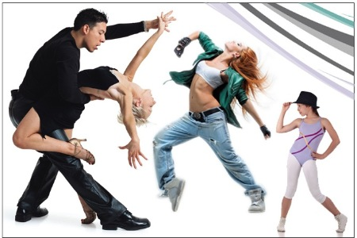

Μοντέρνος χορός

Στην Ελλάδα, ο όρος «μοντέρνος χορός» χρησιμοποιείται για να περιγράψει μια ομάδα χορών που χορεύονται ατομικά (solo) ή σε ομάδες (group dances), και περιλαμβάνει το hip-hop, το break dance, το rn'b, το funky, τη jazz και άλλα χορευτικά είδη.
Παρ' όλο που οι χοροί αυτοί διακρίνονται από σημαντικές διαφορές, παρουσιάζουν ένα κοινό χαρακτηριστικό, μπορούν να ερμηνευτούν ελεύθερα ανάλογα με την κρίση και τη διάθεση του εκάστοτε χορευτή. Γι' αυτό το λόγο, σε αντίθεση με άλλα είδη χορού, για αυτά τα είδη δεν έχουν καθιερωθεί ακόμα, συγκεκριμένα βηματολόγια ή αυστηρή τεχνική.
Ομαδικά τμήματα μοντέρνων χορών λειτουργούν στις περισσότερες σχολές χορού και μπαλέτου.
Τα μαθήματα μοντέρνου χορού είναι ένας όμορφος και οικονομικός τρόπος για να ξεφύγετε από την πίεση και το άγχος της καθημερινότητας, της δουλείας ή του σχολείου, και ένας πολύ αποτελεσματικός τρόπος για να χορό ασχοληθείτε και να μάθετε αυτό που αγαπάτε....τον χορό!

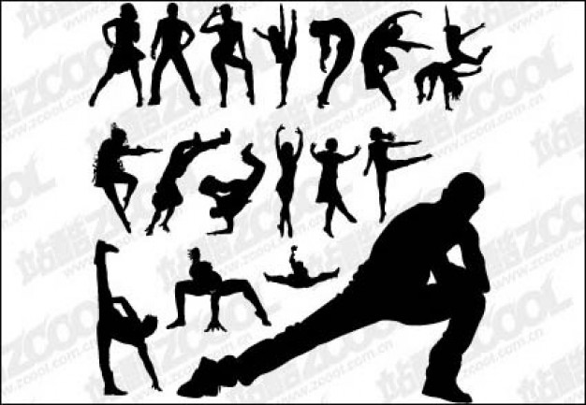

Belly Dance (Oriental)

Οι ρίζες του ανατολίτικου χορού - ή «χορού της κοιλιάς» (Belly Dance) χάνονται στα βάθη των αιώνων στους πολιτισμούς της Αιγύπτου, Τουρκίας και Μέσης Ανατολής. Σε γαμήλιες πομπές, γιορτές κάθε είδους, ως δέηση και ύμνος στη γονιμότητα κι ακόμα, στη σύγχρονη εποχή, ως μέσο διασκέδασης διατηρεί πάντα έναν μυστηριακό τελετουργικό χαρακτήρα.
Απευθυνόμενος στη σύγχρονη γυναίκα τη βοηθά να ξαναβρεί την επαφή με την ίδια της τη φύση. Επειδή βασίζεται στις φυσικές κινήσεις του γυναικείου σώματος είναι πολύ ασφαλής για όλες τις ηλικίες και για κάθε σωματική διάπλαση.
Η πρακτική του χορού αυτού:
- καλλιεργεί τη συνειδητότητα όλων των μελών του σώματος.
- βελτιώνει το μυϊκό τόνο, το συντονισμό και την αντοχή.
- τονώνει την καρδιά και το αναπνευστικό σύστημα.
- μαθαίνει στη γυναίκα κάθε ηλικίας να κινείται με κομψότητα και χάρη σε κάθε στιγμή της ζωής της.
- καταπολεμά τη μελαγχολία και χαρίζει αυτοπεποίθηση.

Ο χορός Οριεντάλ (η χορός της κοιλιάς, όπως είναι ως επί το πλείστον γνωστός στον δυτικό κόσμο) είναι ο σημερινός αποκαλούμενος χορός της ανατολής. Παρότι φαινομενικά ο χορός της κοιλιάς είναι αρκετά ελεύθερος, στην πραγματικότητα διέπεται από αυστηρούς κανόνες, και είναι εκτελεστικά ιδιαίτερα δύσκολος. Υπάρχουν πολλά είδη χορού της κοιλιάς, ανάλογα με τη μουσική, την προέλευση και το επιθυμητό αισθητικό αποτέλεσμα. Το γνωστό σε όλους μας τσιφτετέλι, θα μπορούσε να θεωρηθεί η ελαφρά μορφή του χορού της κοιλιάς. Χαρακτηρίζεται από ελεύθερη μορφή κίνησης σύμφωνα με τον ρυθμό, χωρίς συγκεκριμένους κανόνες.

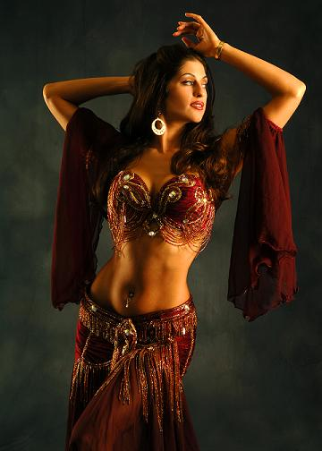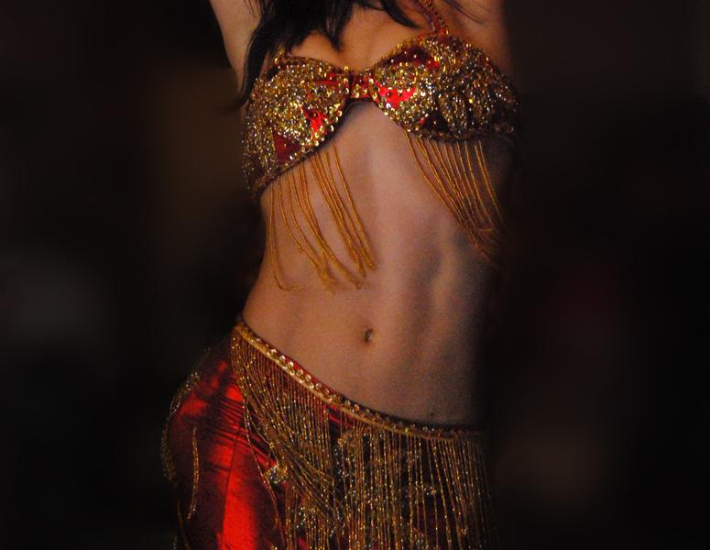

Hip-hop

Η ιστορία του Hip-hop

Το Hip-hop εξελίχθηκε τη δεκαετία του '70 παράλληλα με τη μουσική Hip-hop και όσο παράδοξο κι αν φαίνεται- με την Jazz μουσική του δρόμου. Το Hip-hop ξεκίνησε στους δρόμους από έφηβους αφροαμερικάνους και λατινοαμερικάνους ως ένας τρόπος εκτόνωσης. Ομάδες παιδιών άρχισαν να συγκεντρώνονται και να διαγωνίζονται μεταξύ τους χορεύοντας, ενώ όσοι από αυτούς δεν χόρευαν, τραγουδούσαν αυτοσχέδιους στίχους και έφτιαχναν μουσική με το σώμα τους (human jukebox), τη λεγόμενη Rap μουσική. Το Hip-hop διαδόθηκε σε όλη την Αμερική, αλλά και στις υπόλοιπες ηπείρους, μέσω ταινιών που παρουσίαζαν χορευτές Hip-hop να εκτελούν πολύπλοκες και δυναμικές φιγούρες που ξετρέλαναν το νεανικό κοινό.
O χορός hip-hop εξελίσσεται παράλληλα με τη μουσική hip-hop και είναι αλληλένδετος με τα graffiti. Η μουσική και χορευτική εξέλιξη του hip-hop διαδίδεται σαν κουλτούρα παγκοσμίως, μέσω της τηλεόρασης και των μουσικών video-clips.

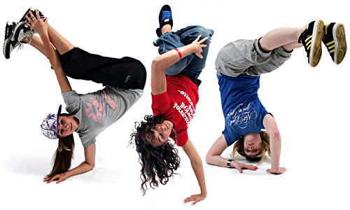

Break dance

Η ιστορία Break Dance

Παρ' όλο που το Breakdance θεωρείται από πολλούς πρόσφατη ανακάλυψη, σύμφωνα με ειδικούς αποτελεί στην πραγματικότητα εξέλιξη της Capoeira, ένα είδος σωματικής άσκησης που εμφανίστηκε στη Βραζιλία τον 17ο αιώνα και συνδυάζει πολεμικές κινήσεις, ασκήσεις εδάφους και χορό.Το Breakdance εμφανίστηκε γύρω στο 1970 όταν οι αντίπαλες συμμορίες της Αμερικής άρχισαν να λύνουν τις διαφορές τους χορεύοντας αντί να χρησιμοποιούν όπλα.Κατά το τέλος της δεκαετίας του '70 ο χορός εμπλουτίστηκε με περισσότερες φιγούρες εδάφους οι οποίες άλλαζαν σύμφωνα με την εξέλιξη της Ηip Ηop μουσικής στην οποία στηρίζεται το Breakdance και βελτιώθηκε η τεχνική των ποδιών. Το Breakdance έγινε δημοφιλές παγκοσμίως τις δεκαετίες του '80 και του '90, καθώς πολλές φιγούρες Breakdance ενσωματώθηκαν σε ταινίες και θεατρικές παραγωγές σε Αμερική, Ευρώπη και Ασία.

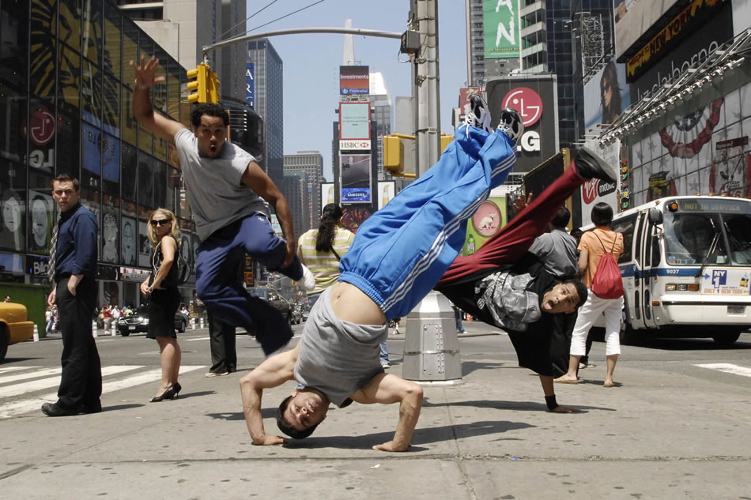

Freestyle ή Latin freestyle

Freestyle ή Latinfreestyle είναι μια μορφή της dance pop ή ηλεκτρονικής χορευτικής μουσικής που εμφανίστηκε στις Ηνωμένες Πολιτείες στα μέσα της δεκαετίας του 1980. Έφτασε στη μεγαλύτερη δημοτικότητά του από τα τέλη της δεκαετίας του 1980 μέχρι τις αρχές της δεκαετίας του 1990. Θα εξακολουθεί να παράγεται σήμερα και απολαμβάνει κάποιο βαθμό δημοτικότητας, ιδίως στις αστικές κοινότητες όπου Λατίνοι και Αμερικανοί βρίσκονται.

Tango Argentino

Το αργεντίνικο τάνγκο είναι ίσως ο πιο δημοφιλής χορός. Κανένας άλλος χορός δεν έχει καταφέρει να κλέψει σε αυτό τον βαθμό, για τόσα πολλά χρόνια, τις καρδιές των ανθρώπων, που από την πρώτη τους επαφή με αυτόν τον χορό, παραμένουν φανατικά πιστοί. H μαγεία του αργεντίνικου ταγκό,είναι να μπορείς να χορεύεις με έναν άγνωστο παρτενέρ άνετα και ευχάριστα, παρ' όλο που κάθε κίνηση που κάνετε είναι μία έκπληξη και για τους δύο.

Η ιστορία του Αργεντίνικου Tango

Το Αργεντίνικο ταγκό έχει τις ρίζες του στους δρόμους του Buenos Aires, στην Αργεντινή, απ' όπου πήρε και το όνομά του. Στα μέσα του 1800, οι αφρικανοί σκλάβοι της περιοχής συγκεντρώνονταν και εκφράζονταν μέσω του χορού (λέγεται ότι αρχικά ο χορός χορευόταν αποκλειστικά από άντρες) . Η έλλειψη θέσεων εργασίας υποχρέωσε τους χορευτές να βελτιώσουν την τεχνική και τις κινήσεις τους αναδεικνύοντας έτσι το Αργεντίνικο ταγκό σε μια εξελιγμένη μορφή χορού.
Ένα ακόμα γεγονός που συνέβαλε στην εξέλιξη του χορού ήταν η άνιση κατανομή ανδρών και γυναικών στην περιοχή. Λόγω των μεταναστεύσεων ο ανδρικός πληθυσμός υπερείχε αριθμητικά από τον γυναικείο πληθυσμό. Έτσι οι άνδρες προκειμένου να κατακτήσουν κάποια γυναίκα διαγωνίζονταν στο ταγκό με αποτέλεσμα να εξασκούνται συστηματικά βελτιώνοντας έτσι την ποιότητα του χορού.
Το Αργεντίνικο ταγκό όμως δεν περιοριζόταν μόνο σε αυτούς τους χώρους. Το στυλ του Αργεντίνικου ταγκό επηρεάστηκε σημαντικά και από του αλήτες και τους προαγωγούς του Buenos Aires οι οποίοι χόρευαν με τις ιερόδουλες, καθώς ο χορός εξέφραζε τη μεταξύ τους σχέση. Στις ιερόδουλες οφείλεται και ο έντονα αισθησιακός χαρακτήρας του χορού, καθώς προσπαθούσαν να σαγηνεύσουν άντρες με ερωτικές κινήσεις.
Στους οίκους ανοχής του Buenos Aires οι ιερόδουλες χρησιμοποιούσαν το ταγκό ως κάλυψη σε περίπτωση που γίνονταν αντιληπτές από την αστυνομία (αν δεν είχε δωροδοκηθεί). Ο «χορός» έπρεπε να γίνεται όσο το δυνατό πιο απλά ώστε να φαίνεται ότι γινόταν «μάθημα χορού». Γι' αυτό και οι οίκοι ανοχής έγιναν γνωστοί ως «Ακαδημίες Χορού».
Εξαιτίας της συσχέτισής του με την πορνεία, το Αργεντίνικο ταγκό απορρίφθηκε από την «αφρόκρεμα» του Buenos Aires. Η εμφάνιση ενός νέου μουσικού οργάνου στην ευρωπαϊκή κοινότητα το 1880, η μελωδία του οποίου ταίριαζε απόλυτα με τη μουσική του Αργεντίνικου ταγκό, καθώς και το νέο στιχουργικό είδος του 1900 που αναφερόταν σε χαμένους έρωτες, στην νοσταλγία και την ίδια την αγάπη για το ταγκό, γραμμένο στη γλώσσα των δρόμων του Buenos Aires οδήγησαν στην ραγδαία διάδοση του χορού και στην Ευρώπη. Οι Ευρωπαίοι διαμόρφωσαν το χορό έτσι ώστε να είναι πιο ευπρεπής, δίνοντάς του τη μορφή του Ευρωπαϊκού ταγκό, το οποίο έγινε ιδιαίτερα δημοφιλές στην υψηλή κοινωνία.
Σήμερα, η δημοτικότητα του Αργεντίνικου ταγκό έχει φτάσει στα ύψη ιδιαίτερα μέσω των παρουσιάσεων ταγκό που γίνονται από επαγγελματίες χορευτές.

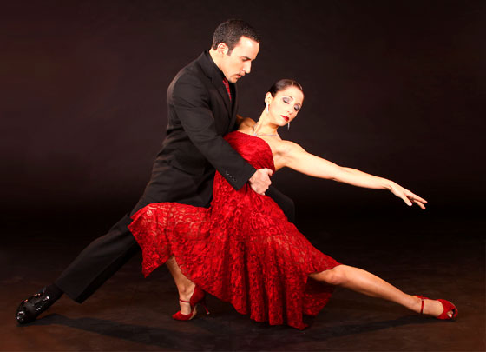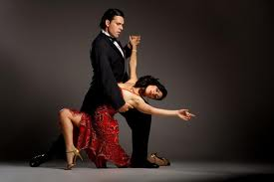

JAZZ

Η ιστορία του χορού jazz.

Η jazz ως χορευτικό είδος ξεκίνησε το 1800 ως ένα εντελώς διαφορετικό είδος από τον χορό που γνωρίζουμε σήμερα. Οι ρίζες του βρίσκονται στον χορό με κλακέτες (tap dance) και στην αφροαμερικάνικη jazz μουσική. Οι πρώτοι χορευτές jazz εκτελούσαν περίπλοκες και γρήγορες κινήσεις με τα πόδια τους πάνω στους ρυθμούς της jazz, φορώντας παπούτσια tap.
Από την jazz (χορός) και προέκυψαν άλλοι χοροί όπως το cakewalk, το Charleston, το jitterbug, το swing και το Lindy Hop, που είναι ζωηροί και ενεργητικοί χοροί. Εκείνη την περίοδο, η jazz μπορούσε να χορευτεί από τον καθένα σε οποιοδήποτε χορευτικό κέντρο.
Σήμερα, ο χορός jazz έχει εξελιχθεί σε ένα είδος σύγχρονου, θεατρικού χορού. Επειδή έχει εξελιχθεί τεχνικά σε σχέση με την παλαιότερή του μορφή, απαιτεί γερές χορευτικές βάσεις από το μπαλέτο και χορεύεται συνήθως από επαγγελματίες σε θεατρικές σκηνές.

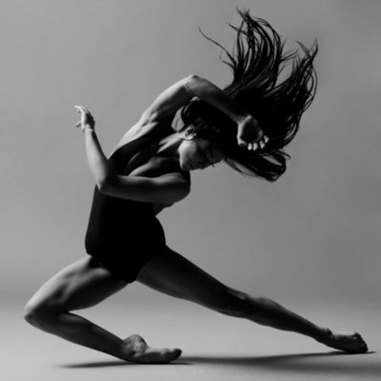

Διάσημοι χορευτές

Υπάρχουν εκατομμύρια χορευτές σε όλο τον κόσμο! Διακρίνονται σε όλους τους χορούς ανάλογα με τον χορό που διδάσκουν και διδάσκονται!

Anna Pavlova

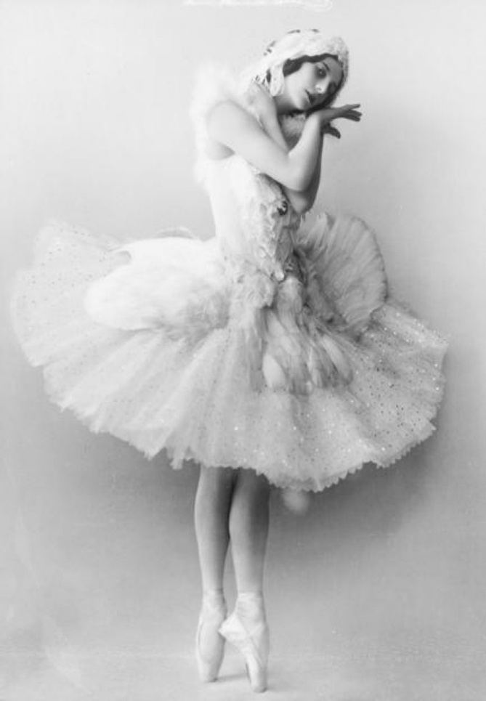

H Anna Pavlova (12 Φεβρουαρίου 1881 - 23 Ιανουαρίου 1931) ήταν μια παγκοσμίου φήμης Ρωσίδα πρίμα μπαλαρίνα που θεωρείται μία από τις καλύτερες μπαλαρίνες στην ιστορία του κλασικού μπαλέτου. Χόρεψε ως κορυφαία χορεύτρια με το Αυτοκρατορικό Ρωσικό Μπαλέτο (Imperial Russian Ballet) και με τα Ρώσικα Μπαλέτα (Ballets Russes) του Sergei Diaghilev. Επίσης η Pavlova έμεινε στην ιστορία δημιουργώντας το ρόλο «Ο Θάνατος του Κύκνου» («The Dying Swan») και αποτελώντας την πρώτη μπαλαρίνα που με το δικό της συγκρότημα περιόδευσε σε όλο τον κόσμο.

Τα πρώτα χρόνια
Τα χρόνια εκπαίδευσης της νεαρής Pavlova ήταν δύσκολα, καθώς το κλασσικό μπαλέτο δεν ήταν εύκολο γι 'αυτήν. Τα τοξωτά πόδια της, με λεπτούς αστραγάλους και μακριά άκρα, δημιουργούσαν αντίθεση με μικρό και συμπαγές σώμα της. Οι συμφοιτητές της την κορόιδευαν, αλλά εκείνη απτόητη δούλευε σκληρά για να βελτιώσει την τεχνική της. Παρακολούθησε επιπλέον μαθήματα από σημαντικούς καθηγητές.

Καριέρα
Η Pavlova εξελίχθηκε γρήγορα μέσα από τα επίπεδα εκπαίδευσης και έγινε μία από τις αγαπημένες μπαλαρίνες του Petipa. Η Pavlova είναι ίσως περισσότερο γνωστή για τη δημιουργία του ρόλου «Ο Θάνατος του Κύκνου» («The Dying Swan»).Το The Dying Swan ήταν ένα σόλο, χορογραφημένο από τον Michel Fokine για εκείνη, που δημιουργήθηκε το 1905. Μέχρι τα μέσα του 20^{ου} αιώνα ίδρυσε τη δική της εταιρεία και ανέβαζε παραστάσεις σε όλο τον κόσμο. Το ρεπερτόριο του συγκροτήματος περιλάμβανε κυρίως συμπτύξεις των έργων του Petipa και εξειδικευμένες χορογραφίες για τον εαυτό της.

Θάνατος
Κατά την διάρκεια μιας περιοδείας στην Χάγη της Ολλανδίας, είπαν στην Pavlova ότι έπασχε από πνευμονία και έπρεπε να κάνει επέμβαση. Της είπαν επίσης ότι αν προχωρούσε στην επέμβαση δεν θα μπορούσε να χορέψει ποτέ ξανά. Έτσι αρνήθηκε να χειρουργηθεί, λέγοντας χαρακτηριστικά ότι: «Αν δεν μπορώ να χορέψω τότε μάλλον θα είμαι νεκρή». Τελικά πέθανε από πλευρίτιδα, τρεις εβδομάδες πριν τα 50^{α} της γενέθλια. Κρατώντας το κοστούμι του κύκνου από το The Dying Swan, είπε τα τελευταία της λόγια: "Παίξε το τελευταίο μέτρο πολύ μαλακά."

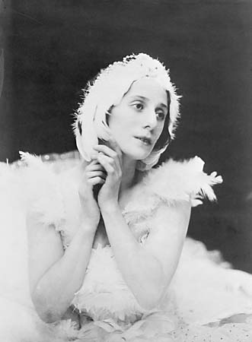

Συλβί Γκιλέμ

Βιογραφία
Η Σιλβί Γκιλέμ, γεννήθηκε στις 25 Φεβρουαρίου στο Παρίσι από πατέρα μηχανικό και μητέρα γυμνάστρια, ενώ το 1976 το όνομά της είχε συμπεριληφθεί στη λίστα της εθνικής ομάδας ενόργανης γυμναστικής της Γαλλίας για τους Ολυμπιακούς του Μόντρεαλ.

Η Συλβί Γκιλέμ, η μεγαλύτερη εν ζωή χορεύτρια του κόσμου, στην πολύκροτη καριέρα της, έχει στιγματίσει ανεξίτηλα με τον προσωπικό της κινησιολογικό κώδικα, τόσο το κλασικό μπαλέτο, όσο και το σύγχρονο χορό. . Όσοι έχουν συνεργαστεί μαζί της γνωρίζουν ότι η δύναμη της γοητείας της προέρχεται από την ικανότητά της να χορεύει το ρόλο της εύθραυστης ηρωίδας με τη δύναμη ενός αγοριού και την διανοητική δύναμη ενός ατόμου που εξουσιάζει απολύτως το σώμα και το πνεύμα της.

Είναι μια από τις μεγαλύτερες χορεύτριες όλων των εποχών.
Η μεγαλύτερη της εποχής μας. Αντισυμβατική και ασυμβίβαστη η Σιλβί Γκιλέμ, δεν έπαψε ποτέ να εξελίσσεται. Είναι ίσως η μοναδική χορεύτρια κλασικού μπαλέτου που μεταπήδησε στο σύγχρονο χορό και υπηρετεί το είδος με τόση ένταση, πυκνότητα, ποιότητα και επιτυχία.

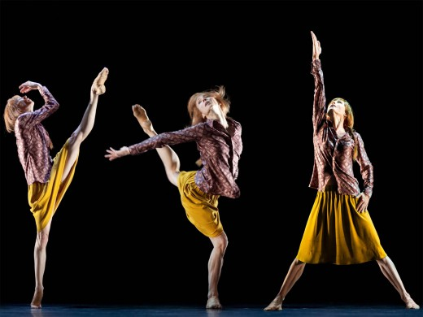

Η Σιλβί Γκιλέμ θεωρεί τον κλασικό χορό μεγαλειώδη. Όμως, το ανήσυχο πνεύμα της δε μπορεί να περιοριστεί στο περιορισμένο ρεπερτόριό του. Ψάχνει πάντα για τον τέλειο ρόλο και στην περιπέτεια του σύγχρονου χορού προχωρεί με εφόδιο την πείρα και τα προσόντα της για να εκφράσει με μεγαλύτερη ελευθερία τα συναισθήματά της.

